Приложение
УТВЕРЖДЕН
распоряжением Главы
муниципального образования
"Город Архангельск"
от 06.12.2019 № 4372р

ПРОЕКТ ПЛАНИРОВКИ
территории муниципального образования "Город Архангельск"
в границах просп. Ломоносова, ул. Урицкого и наб. Северной Двины

Климатические данные района строительства

Район строительства – г. Архангельск.
Климатические условия – район IIA.
Расчетная зимняя температура наружного воздуха – - 33 ⁰С.
Снеговой район – IV.
Расчетное значение веса снегового покрова – 2,4 кПа (240кг/кв. м).
Ветровой район – II.
Нормативное значение ветрового давления – 0,30 кПа (30 кг/кв. м).
Зона влажности – влажная.

Местоположение

Отведенная территория площадью 7,4589 га определена для разработки проекта планировки застроенной территории, расположена в Ломоносовском территориальном округе города Архангельска.
Территория расположена в границах просп. Ломоносова, ул. Урицкого и наб. Северной Двины.
Зона градостроительного зонирования Ж-8-2 – зона среднеэтажных
и многоэтажных жилых домов.
Предельная высота зданий, уличный фронт (с учетом акцентов):
27-32 м, предельная высота зданий, внутриквартальная застройка: 36 м. Разрывы от зданий и сооружений до близлежащих жилых домов и объектов благоустройства не превышают допустимых в соответствии с действующими нормативными документами.
Благоустройство дворовой территории размещается на уровне отметок городских улиц и окружающей территории.

Основания разработки проекта

Проект разработан на основании распоряжения Главы муниципального образования "Город Архангельск" от 14.03.2019 № 712р "О подготовке документации по планировке территории муниципального образования "Город Архангельск"
в границах просп. Ломоносова, ул. Урицкого и наб. Северной Двины площадью 7,4589 га" в соответствии с:
техническим заданием;
разрешениями на строительство;
градостроительным регламентом;
техническими регламентами, в том числе устанавливающими требования по обеспечению безопасной эксплуатации зданий, строений, сооружений и безопасного использования прилегающих к ним территорий и в соответствии
с действующими нормативными документами.

Площадь территории проектирования

Площадь отведенной территории составляет 7,4589 га.

Современное состояние и использование участка

Граница отведенной территории примыкает к красной линии просп. Ломоносова и наб. Северной Двины. В границах отведенной территории расположено шестнадцать деревянных домов, подлежащих расселению и сносу:
просп. Ломоносова, д. 31;
просп. Ломоносова, д. 29;
просп. Ломоносова, д. 27;
просп. Ломоносова, д. 33;
просп. Ломоносова, д. 33, корпус 1;
просп. Ломоносова, д. 33, корпус 2;
просп. Ломоносова, д. 33, корпус 3;
ул. Романа Куликова, д. 3;
ул. Романа Куликова, д. 3, корпус 1;
ул. Романа Куликова, д. 3, корпус 2;
ул. Романа Куликова, д. 3, корпус 3;
ул. Романа Куликова, д. 7;
ул. Романа Куликова, д. 5;
ул. Романа Куликова, д. 9;
ул. Урицкого, д.9;
просп. Ломоносова, д. 21.
Очередность в данном проекте планировки застроенной территории принята в соответствии с Генеральным планом муниципального образования "Город Архангельск", утвержденным решением Архангельского городского Совета депутатов от 26.05.2009 № 872 (с изменениями). Расчетный срок строительства – 2025 год.
На данном этапе разрешения на строительство получены на следующие объекты строительства:
1) земельный участок с кадастровым номером 29:22:050515:1169:
сблокированный жилой дом с жилыми и общественными помещениями
с подземной парковкой (2 очередь); блок-секция А и блок-секция Б в осях 19-22, срок ввода: 22.04.2021;
сблокированный жилой дом со встроенными помещениями общественного назначения (1 очередь) 5 пусковой комплекс, срок ввода: 22.09.2020;
сблокированный жилой дом со встроенными помещениями общественного назначения, срок ввода: 22.04.2021;
2) земельный участок с кадастровым номером 29:22:050515:53:
малоэтажный многоквартирный жилой дом, срок ввода: 16.01.2021;
3) земельные участки с кадастровыми номерами 29:22:050515:1459, 29:22:050515:26, 29:22:050515:31, 29:22:050515:61:
многоэтажный многоквартирный жилой дом (1 и 2 этап), срок ввода: 05.06.2023.
В данном квартале реализация перспективных объектов планируется после расселения и сноса существующего ветхого жилья к концу расчетного срока строительства центральной части муниципального образования "Город Архангельск" в границах ул. Смольный Буян, наб. Северной Двины, ул. Логинова и просп. Обводный канал.

Транспортные условия

Транспортная доступность к отведенной территории осуществляется
с магистрали районного значения – наб. Северной Двины, просп. Ломоносова,
а также по внутриквартальному проезду с магистрали районного значения
ул. Урицкого и ул. Романа Куликова.
Обслуживание пассажирского потока на данной территории города осуществляется несколькими автобусными маршрутами и такси.
Необходимость осуществления дополнительных мероприятий по развитию системы транспортного обслуживания на данный момент отсутствует.

Инженерно-техническое обеспечение

Отведенная территория обеспечена всеми необходимыми объектами инфраструктуры. В непосредственной близости проходят магистральные сети водопровода, канализации, теплоснабжения, ливневой канализации, электро-снабжения, связи.
Необходимость в строительстве дополнительных инженерных сетей –
в соответствии с техническими условиями.

Смежные участки

Отведенная территория расположена смежно:
с юга – наб. Северной Двины;
с запада – учебно-производственный комплекс и общежития САФУ;
с востока – ул. Урицкого;
с севера – просп. Ломоносова.

Объекты социальной инфраструктуры

Отведенная территория расположена в центральной части города, слабо насыщена объектами социальной инфраструктуры. В данном квартале расположен детский сад - ясли № 20 "Земляничка" по ул. Романа Куликова, д. 2. В соседних кварталах расположены МБОУ Гимназия № 21 по ул. Урицкого, д. 9 и детский сад - ясли № 20 "Земляничка" по ул. Урицкого д. 15.
Проектом планировки центральной части муниципального образования "Город Архангельск" в границах просп. Ломоносова, наб. Северной Двины,
ул. Урицкого предусматривается строительство детского сада на 280 мест
на проектируемой территории.
На смежных участках в непосредственной близости от отведенной территории расположены магазины - универсамы и торгово-развлекательные центры.
Спортивный стадион "Буревестник" находится на расстоянии не более 1 км, в 12 минутах ходьбы.

Требования по сносу, выносу, переносу зданий и сооружений

На части отведенной территории расположены 15 двухэтажных деревянных жилых домов, одно нежилое здание и хоз. постройки. Жители данных домов подлежат расселению согласно принятой программе переселения. Деревянные жилые дома, нежилое двухэтажное здание и хоз. постройки, инженерные сети, подведенные к домам, подлежат разборке, сносу в рамках проекта освоения территории.

Топографо-геодезические данные

Топографический план М 1:1000 предоставлен департаментом градостро-ительства Администрации муниципального образования "Город Архангельск".

Охраняемые объекты историко-культурного наследия

Граница отведенной территории находится в границе зоны регулирования застройки и хозяйственной деятельности 2 типа (ЗРЗ-2). Также часть проекти-руемой территории находится в границе зоны В наблюдения культурного слоя и участка зоны ценных зеленых насаждений, примыкающих к просп. Ломоносова.

Зоны и особые условия использования территории

Граница отведенной территории находится в зоне регулирования застройки. Также часть территории находится в водоохранной зоне и границе 2 пояса санитарной охраны источника питьевого и хозяйственно-бытового водоснабжения.

Требования по формированию доступной среды
жизнедеятельности для маломобильных групп населения

Система пешеходных путей в данной жилой застройке сложившаяся. На пути маломобильных групп населения не встречается непреодолимых препятствий.
В местах пересечения тротуара с проезжей частью выполнены специальные съезды. С улицы обеспечивается беспрепятственный доступ
в проектируемые здания, в холл с лифтами для подъема на необходимый этаж. Площадки перед входом в здания приподняты от тротуара на минимальное расстояние. Дождеприемные решетки и лотки устанавливаются на проезжей части.
Требования по защите территории от чрезвычайных ситуаций
природного и техногенного характера, проведения мероприятий
по гражданской обороне и обеспечению пожарной безопасности

Рассматриваемая территория расположена в городе, отнесенном к 1 категории по гражданской обороне (далее – ГО), и попадает в зону возможных сильных разрушений и радиоактивного заражения.
Категория ГО объекту не присваивается.
Для передачи сигналов ГО, а также для оповещения персонала о меро-приятиях ГО предусматриваются к использованию следующие средства связи:
телефонная связь;
городская радиотрансляция;
городское телевидение.
Оповещение при угрозе радиоактивного и химического заражения (загрязнения) проводится Главным управлением по делам гражданской обороны
и чрезвычайных ситуаций Архангельской области, посредством абонентского телеграфа – подачей сигнала "Внимание всем!" и последующей передачей телеграфного сообщения о радиационной опасности или о химической тревоге по радио и местному каналу телевидения.
Аналогично оповещение о воздушной (ракетной и авиационной) опасности проводится Главным управлением по делам гражданской обороны
и чрезвычайных ситуаций Архангельской области в общей системе оповещения населения подачей сигнала "Внимание всем!" и передачей речевого сообщения о воздушной тревоге по радио и местному телевидению.

Решения по инженерно-техническим мероприятиям
по предупреждению чрезвычайных ситуаций природного
и техногенного характера

Категория объекта по молниезащите – II.
Технические решения по защите зданий от грозовых разрядов приняты (по РД 34.21.122-87 "Инструкция по устройству молниезащиты зданий и сооружений").
В перечне потенциально опасных объектов, аварии на которых могут стать причиной возникновения ЧС на объекте строительства, – хранилища хлора ОАО "Соломбальский ЦБК" и ст. Архангельск, аварии на которых могут привести к аварийным проливам с образованием облака паров хлора.
Оповещение при угрозе химического заражения (загрязнения) проводится Главным управлением по делам гражданской обороны и чрезвычайных ситуаций Архангельской области посредством абонентского телеграфа – подачей сигнала "Внимание всем!" и последующей передачей телеграфного сообщения о радиа-ционной опасности или о химической тревоге по радио и местному каналу телевидения.

Решения по инженерно-техническим мероприятиям
по предупреждению чрезвычайных ситуаций в случае аварий
на проектируемом объекте

В целях обеспечения сохранности существующих строений и безопасности производства работ в разделе "Организация строительства" разработать необходимые мероприятия и конструктивные решения, в том числе при необходимости:
лидерное бурение скважин при проведении сваебойных работ для уменьшения вибродинамического воздействия на окружающую застройку;
организация мониторинга за зданиями и сооружениями в ходе проведения строительных работ;
ограждение строительной площадки и организация охраны объекта;
ввод ограничений углов поворота стрелы крана (ограничение зоны обслуживания), ввод ограничений высоты подъема груза.

Решения по инженерно-техническим мероприятиям
по пожарной безопасности объекта

В проекте предусматриваются конструктивные, объемно-планировочные и инженерно-технические решения, обеспечивающие в случае пожара:
возможность эвакуации людей наружу до наступления угрозы их жизни и здоровью вследствие воздействия опасных факторов пожара;
возможность доступа личного состава пожарных подразделений и подачи средств пожаротушения к очагу пожара, а также проведения мероприятий
по спасению людей и материальных ценностей;
нераспространение пожара на рядом расположенные здания.
Защита объекта от пожара построена на базе положений, изложенных
в Федеральном законе от 22.07.2008 № 123-ФЗ "Технический регламент
о требованиях пожарной безопасности" и обеспечивается следующими системами:
системой предотвращения пожаров;
системой противопожарной защиты;
организационно-техническими мероприятиями.
В состав системы предотвращения пожаров входят:
применение огнестойких и негорючих строительных, отделочных и теплоизоляционных веществ и материалов;
снижение пожарной нагрузки путем ограничения по применению горючих материалов, при необходимости их огнезащита;
защита пожароопасного оборудования;
выполнение мероприятий по исключению источников зажигания и т.п.
Система противопожарной защиты предусматривает огнестойкое строительство и устройство противопожарных преград, обеспечение зданий требуемыми путями эвакуации, внедрение автоматических систем извещения и тушения пожаров, применение первичных средств пожаротушения и другие мероприятия.
К организационно-техническим мероприятиям относятся:
организация обучения правилам пожарной безопасности обслуживающего персонала;
разработка необходимых памяток, инструкций, приказов о порядке проведения огнеопасных работ;
разработка и отработка планов эвакуации людей на случай пожара;
соблюдение и взаимодействие обслуживающего персонала и пожарной охраны при тушении пожара и т.п.
Степень огнестойкости здания – II.

Основные требования к объектам проектирования

При разработке проекта жилого дома учесть предельную высоту зданий, уличный фронт (с учетом акцентов): 27-32 м, предельная высота зданий, внутриквартальная застройка: 36 м.

Инсоляция

Инсоляция жилого здания и прилегающих территорий, в связи
с размещением зданий существенно не меняется и соответствует требованиям СаНПиН 2.2.1/2.1.1.1076-01 "Гигиенические требования к инсоляции и солнцезащите помещений жилых и общественных зданий и территорий".

Благоустройство

Благоустройство объекта выполняется в пределах территории проектирования, в соответствии с действующими на момент проектирования строительными нормами и правилами. Форма здания, его постановка на местности и внутренняя планировка определены в соответствии с соблюдением санитарно-гигиенических условий. До соседних зданий устроены достаточные нормативные разрывы
с учетом незатенения соседних зданий и инсоляции дворовой территории. Здания вместе с окружающей застройкой организуют пространство двора. Входы организованы со стороны двора. На дворовом пространстве расположены комплексные площадки общего пользования, озеленение в виде газона, посадки деревьев и кустарников. Въезд и выезд на территорию квартала предусмотрен
с ул. Романа Куликова, наб. Северной Двины и просп. Ломоносова. Предусмотрено асфальтобетонное покрытие всех проездов и площадок для стоянки авто-транспорта. Пешеходные тротуары и дорожки – с покрытием мелкоразмерной тротуарной плиткой. В местах пересечения тротуаров с проезжей частью необходимо устройство специальных съездов для маломобильных групп населения с уклоном не более 10‰. Высота бортового камня в местах пересечения тротуаров, а также перепад высот бордюров, бортовых камней вдоль эксплуатируемых газонов и озелененных площадок, примыкающих к путям пешеходного движения не должна превышать 0,04 м.
Вертикальная планировка участка решается путем инженерной подготовки территории подсыпкой песком не ниже уровня возможного подтопления территории, определенного раз в 100 лет. Детальная планировка определяется при рабочем проектировании, исходя из условий отвода поверхностных вод за счет продольных и поперечных уклонов к дождеприемникам проектируемой и существующей ливневой канализации.
Территория, не занятая проездами, тротуарами и площадками, озеленяется путем устройства газонов и посадки деревьев и кустарников в местах, свободных от инженерных сетей и путей движения пожарной техники.
На схемах планировки элементы благоустройства внутренних дворовых территорий проектируемой жилой застройки показаны условно и подлежат уточнению в составе соответствующей проектной документации.
Нарушенное в ходе строительства благоустройство прилегающей территории должно быть восстановлено в полном объеме.

Технико-экономические показатели

Существующий, на территории квартала объем жилой площади в пяти-, девятиэтажных многоквартирных жилых домах – ориентировочно 12800 кв. м, остальная застройка – индивидуальная проектируемая.
Проектируемая жилая площадь – 33998,4 кв. м.
Перспективная жилая площадь – 15231,6 кв. м.
Исходя из нормы жилья на одного человека:
62030 кв. м/30 кв. м = 2068 человек.
Детские площадки:
2068*0,3 кв. м/чел = 620 кв. м.
Спортивные площадки для существующей застройки:
12800 кв. м/30кв. м = 427 человек;
427*1 кв. м/чел = 427 кв. м.
(33998,4 кв. м + 15231,6 кв. м)/30 кв. м = 1641 человек.
1641 чел.*1 кв. м/чел. = 1641 кв. м (спортивные площадки для много-этажных жилых зданий допускается сокращать на 50%, таким образом, площадь спортивных площадок для многоэтажных зданий составляет 821 кв. м).
Всего спортивных площадок:
427 + 821 = 1248 кв. м.
Площадки для отдыха взрослых:
2068*0,1 кв. м/чел = 207 кв. м.
Площадки для хозяйственных целей существующей застройки:
427*0,15 кв. м/чел = 64 кв. м.
Площадки для хозяйственных целей:
1641*0,15 кв. м/чел = 246 кв. м (хозяйственные площадки для много-этажных жилых зданий девяти- и выше этажей допускается сокращать на 50%, таким образом, площадь хозяйственных площадок для многоэтажных зданий составляет 123 кв. м).
Всего хозяйственных площадок:
64 + 123 = 187 кв. м.
Таким образом, для размещения площадок различного назначения требуется 2262 кв. м.
На территории квартала предполагается устроить 2892 кв. м площадок общего пользования различного назначения, в том числе 2578 кв. м – площадь детских, спортивных площадок и площадок для отдыха и 314 кв. м – площадь хозяйственных площадок.
Предполагается увеличение плотности населения в данном квартале
с 58 чел/га до 277 чел/га, что свидетельствует о рациональном использовании территории в соответствии с нормами МНГП г. Архангельска (утверждены решением Архангельской городской Думы от 20.09.2017 № 567), где средняя плотность на территории г. Архангельска к 2025 году 210 чел/га, а высокая – 240 чел/га. Принятая в проекте плотность соответствует значимости проектируемой территории как центральной части города.
Количество парковочных мест, предназначенных для жителей жилых домов, рассчитывается исходя из количества жителей:
62030 кв. м/30 кв. м = 2068 человек;
2068 чел*0,089 = 184 машино-места.
Проектом планировки предполагается размещение 226 машино-мест
на территории квартала, а также 82 (32 + 50) машино-места в подземных автостоянках перспективной жилой застройки.
Общее количество мест для стоянки автотранспорта составляет 308 машино-мест.

Таблица – Технико-экономические показатели
№ п/п | Наименование показателя | Ед. изм. | Кол-во
1 | Площадь квартала | га | 7,4589
2 | Площадь существующей застройки квартала | га | 0,8470
3 | Площадь проектируемой и перспективной застройки квартала | га | 0,9890
4 | Площадь территории перспективного детского сада | га | 0,9655
5 | Площадь территории существующего детского сада | га | 0,4405
6 | Площадь покрытия проездов, тротуаров, площадок | га | 2,3861
7 | Площадь озеленения | га | 1,8308
8 | Коэффициент плотности застройки | - | 1,60
9 | Процент использования территории | % | 100
10 | Процент озеленения | % | 24,5

Вертикальная планировка

Естественный рельеф местности существующей жилой застройки практически горизонтальный с малозаметным уклоном. Отведенная территория примыкает
к красной линии просп. Ломоносова. Улица Урицкого имеет выраженный уклон в направлении наб. Северной Двины. Вертикальная планировка существующей застройки основана на сохранении опорных точек, которыми являются высотные отметки красных линий, определяющие взаимное высотное расположение всех зданий. Отвод поверхностных вод с территории осуществляется посредством ливневой канализации с устройством дождеприемных колодцев.
____________

Приложение № 1
к проекту планировки территории муниципального образования
"Город Архангельск" в границах
просп. Ломоносова, ул. Урицкого
и наб. Северной Двины

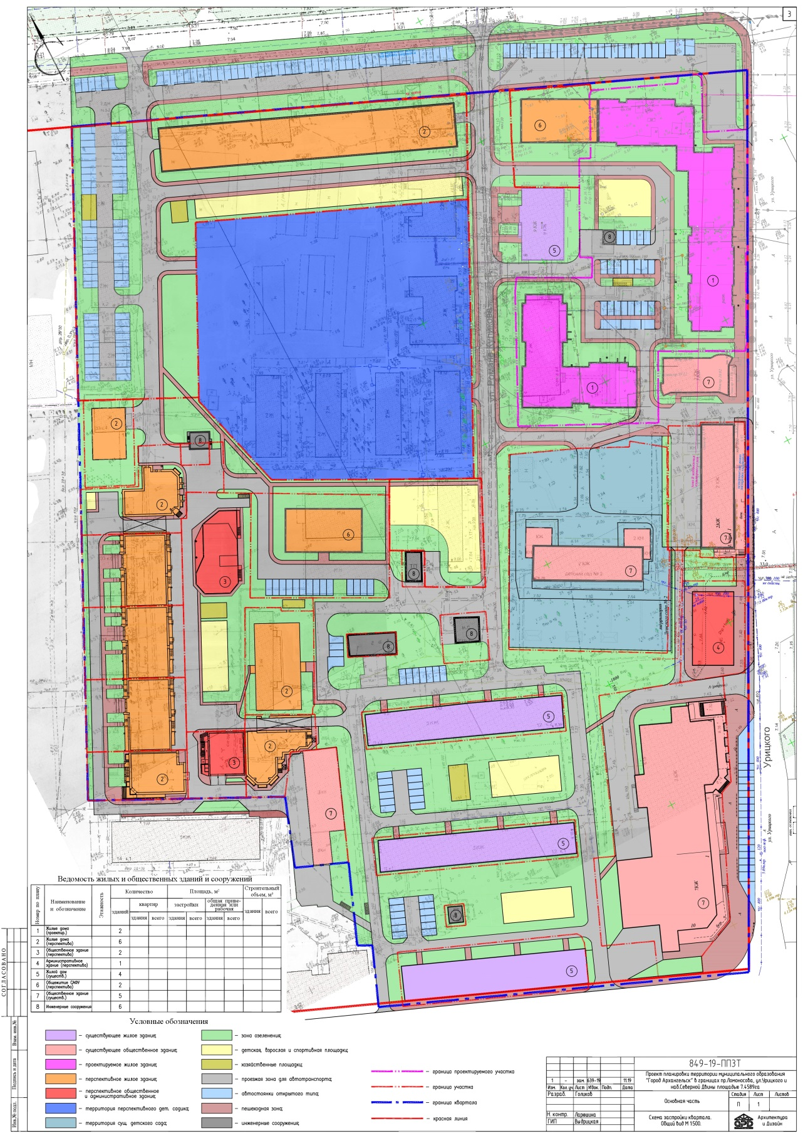

____________

Приложение № 2
к проекту планировки территории муниципального образования
"Город Архангельск" в границах
просп. Ломоносова, ул. Урицкого
и наб. Северной Двины

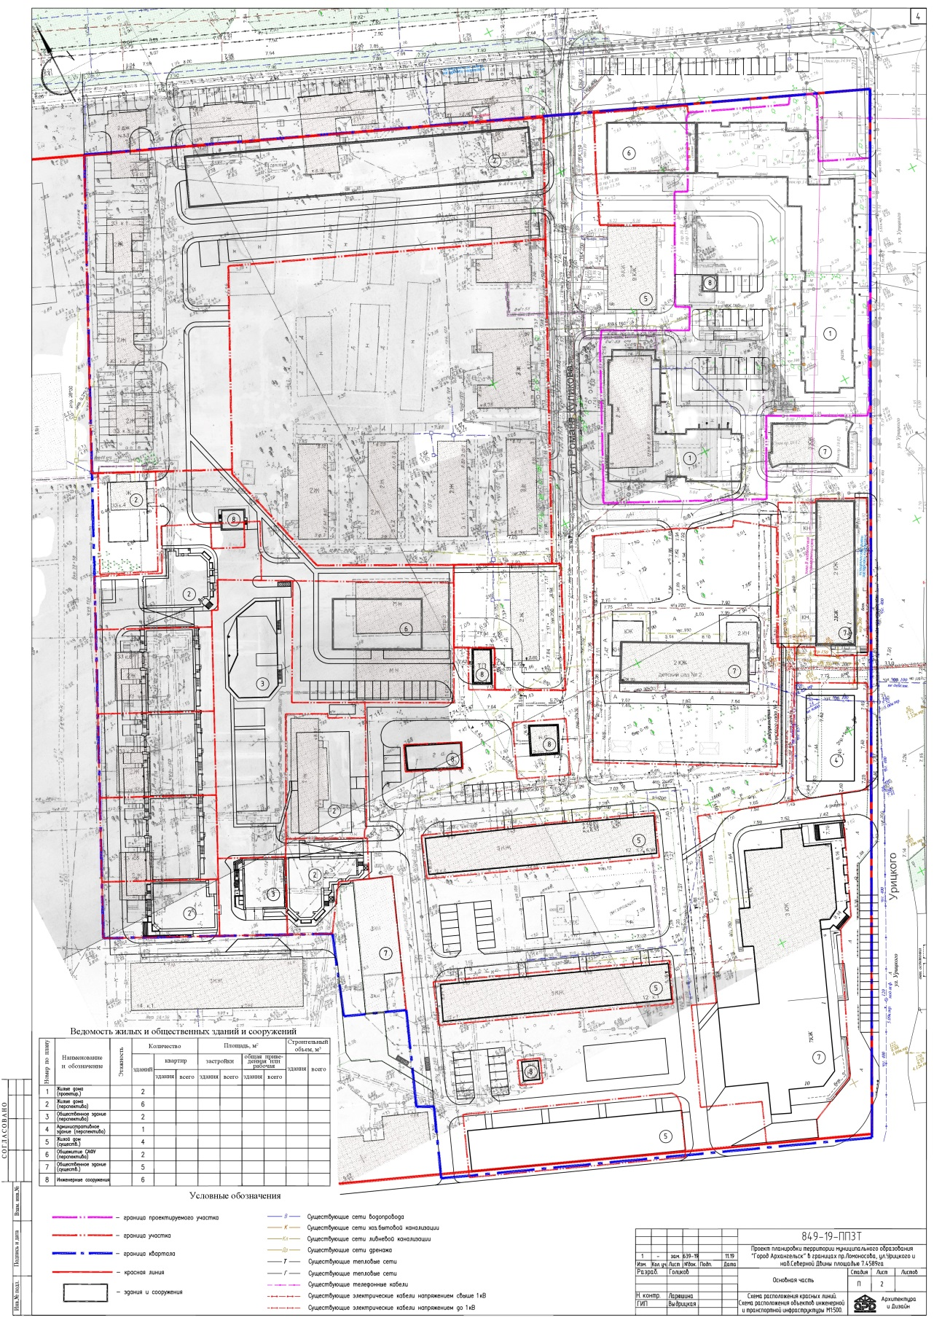

____________

Приложение № 3
к проекту планировки территории муниципального образования
"Город Архангельск" в границах
просп. Ломоносова, ул. Урицкого
и наб. Северной Двины

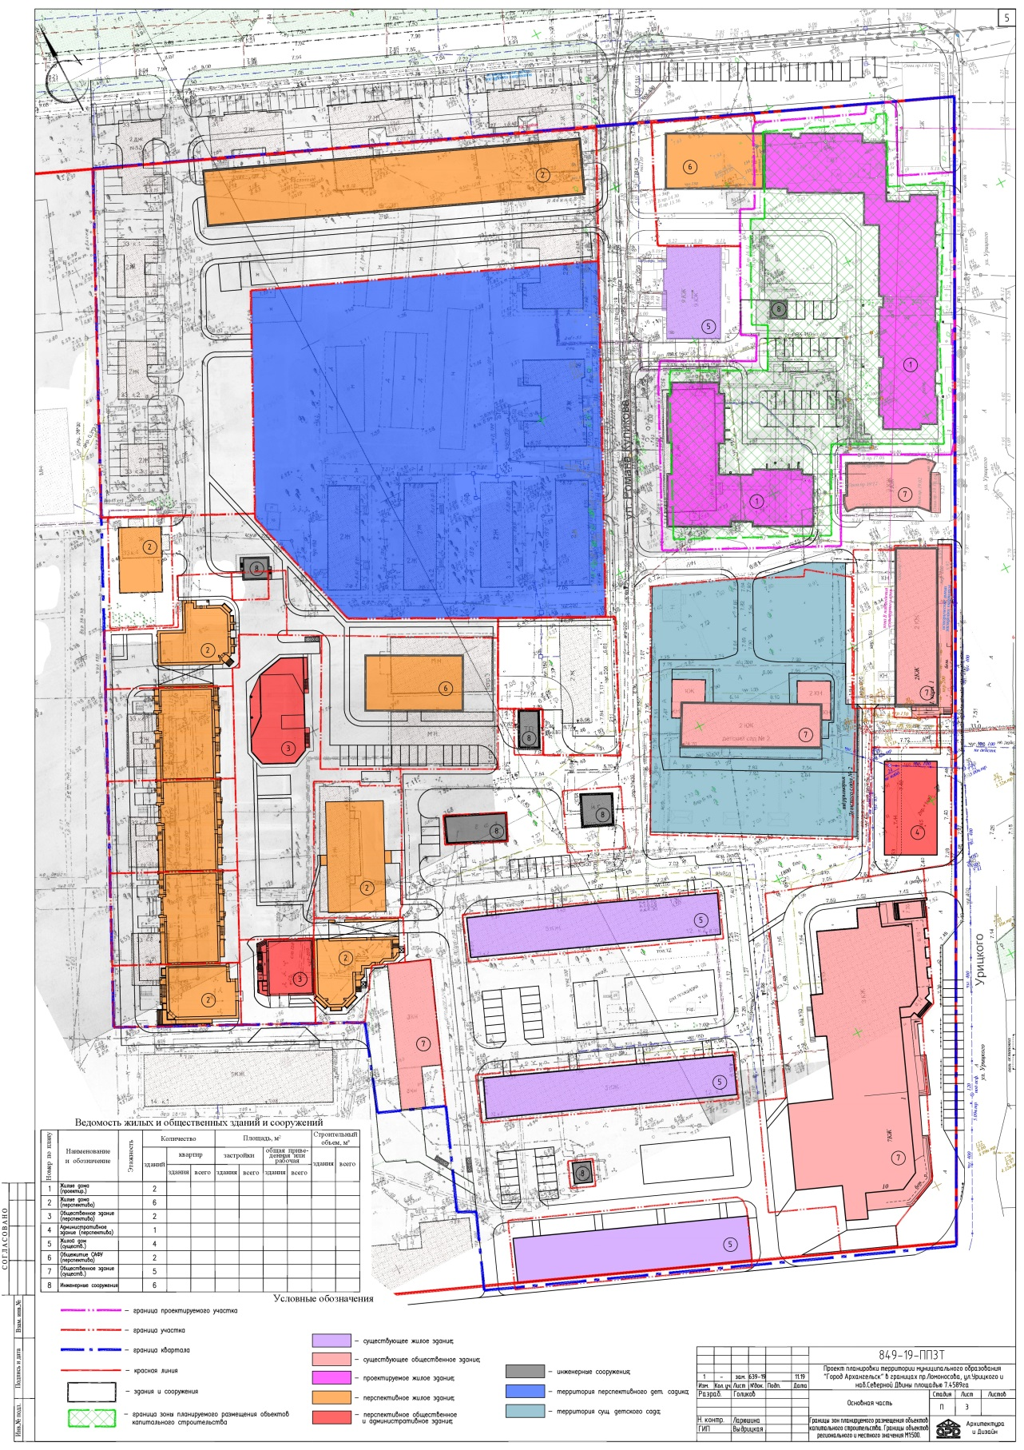

____________

Приложение № 4
к проекту планировки территории муниципального образования
"Город Архангельск" в границах
просп. Ломоносова, ул. Урицкого
и наб. Северной Двины

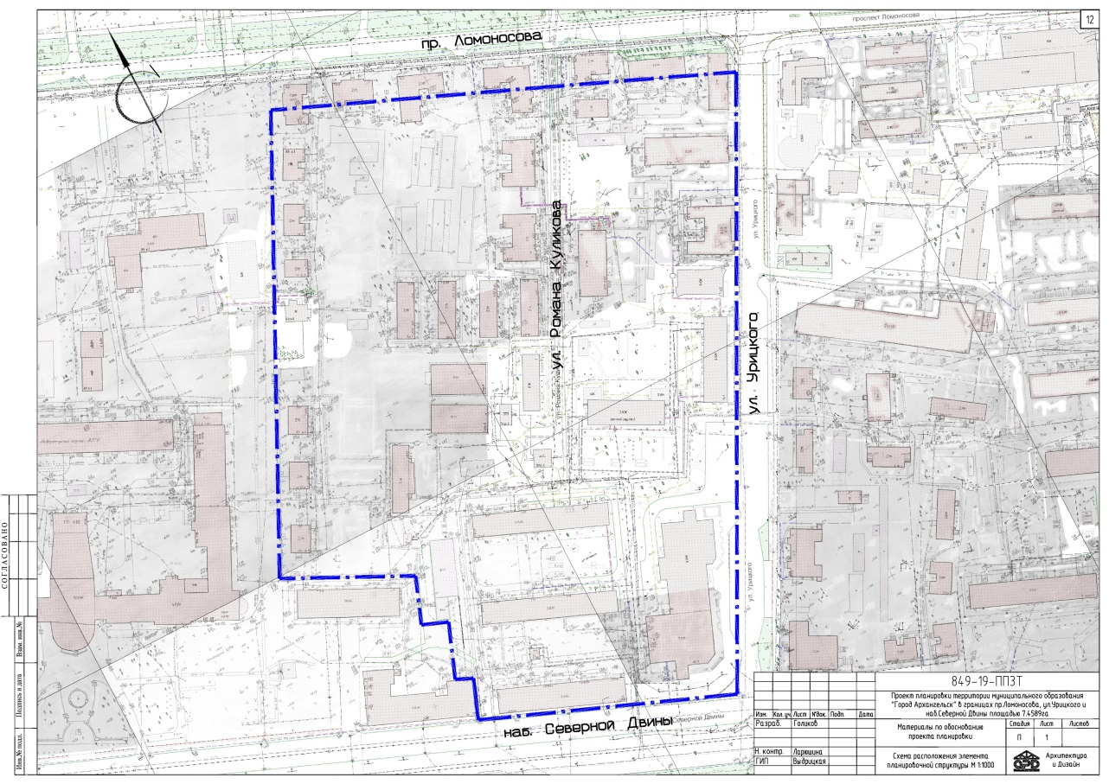

____________

Приложение № 5
к проекту планировки территории муниципального образования
"Город Архангельск" в границах
просп. Ломоносова, ул. Урицкого
и наб. Северной Двины

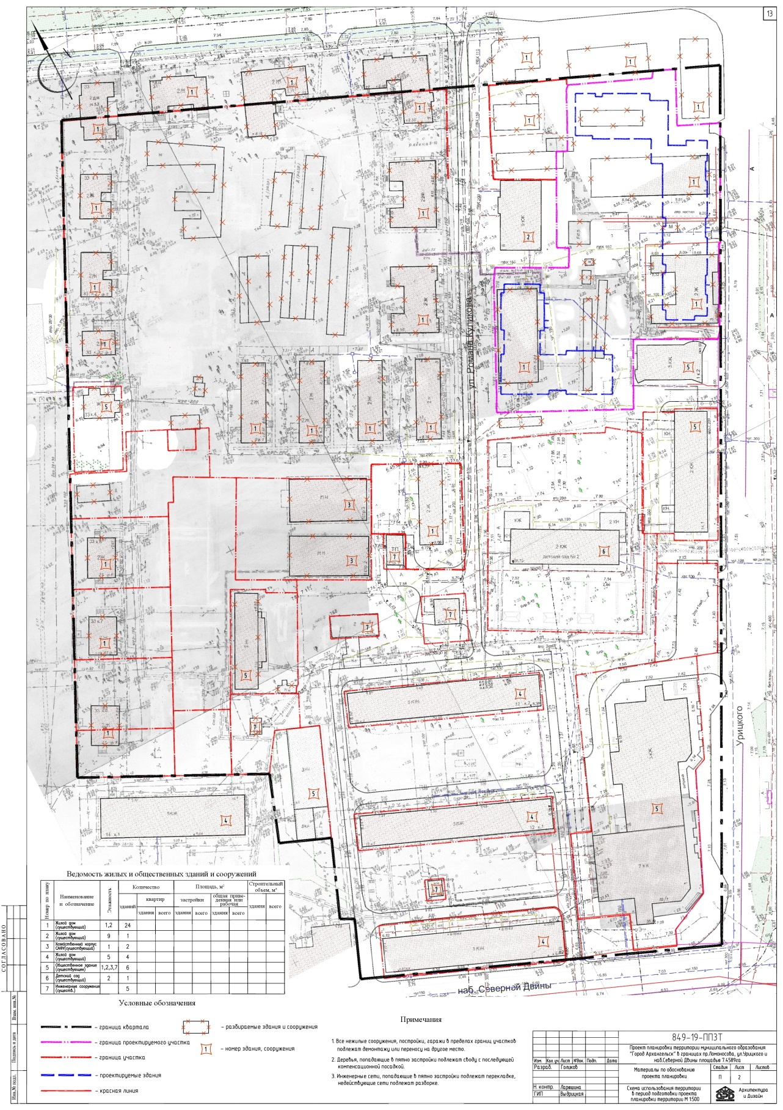

____________

Приложение № 6
к проекту планировки территории муниципального образования
"Город Архангельск" в границах
просп. Ломоносова, ул. Урицкого
и наб. Северной Двины

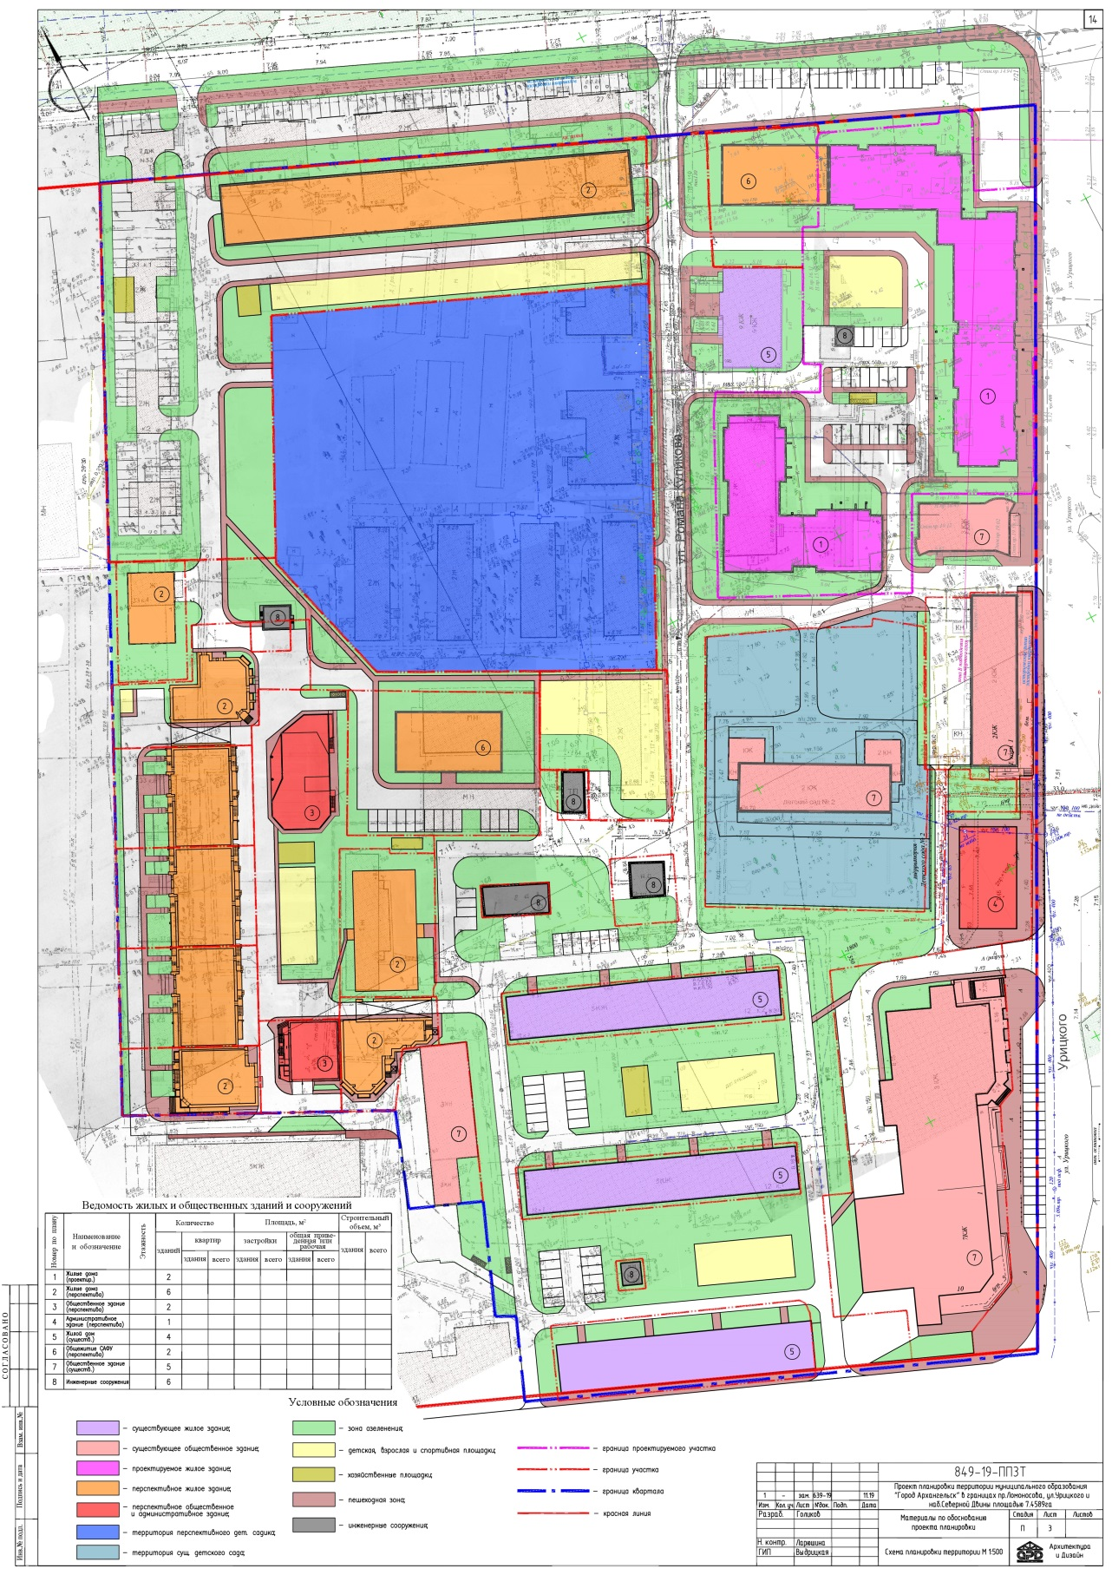

____________

Приложение № 7
к проекту планировки территории муниципального образования
"Город Архангельск" в границах
просп. Ломоносова, ул. Урицкого
и наб. Северной Двины

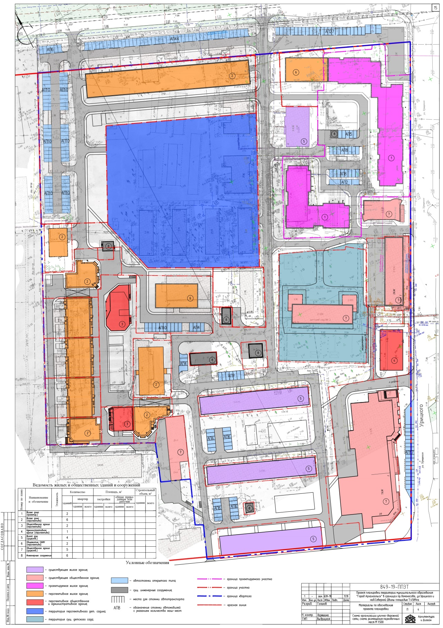

____________

Приложение № 8
к проекту планировки территории муниципального образования
"Город Архангельск" в границах
просп. Ломоносова, ул. Урицкого
и наб. Северной Двины

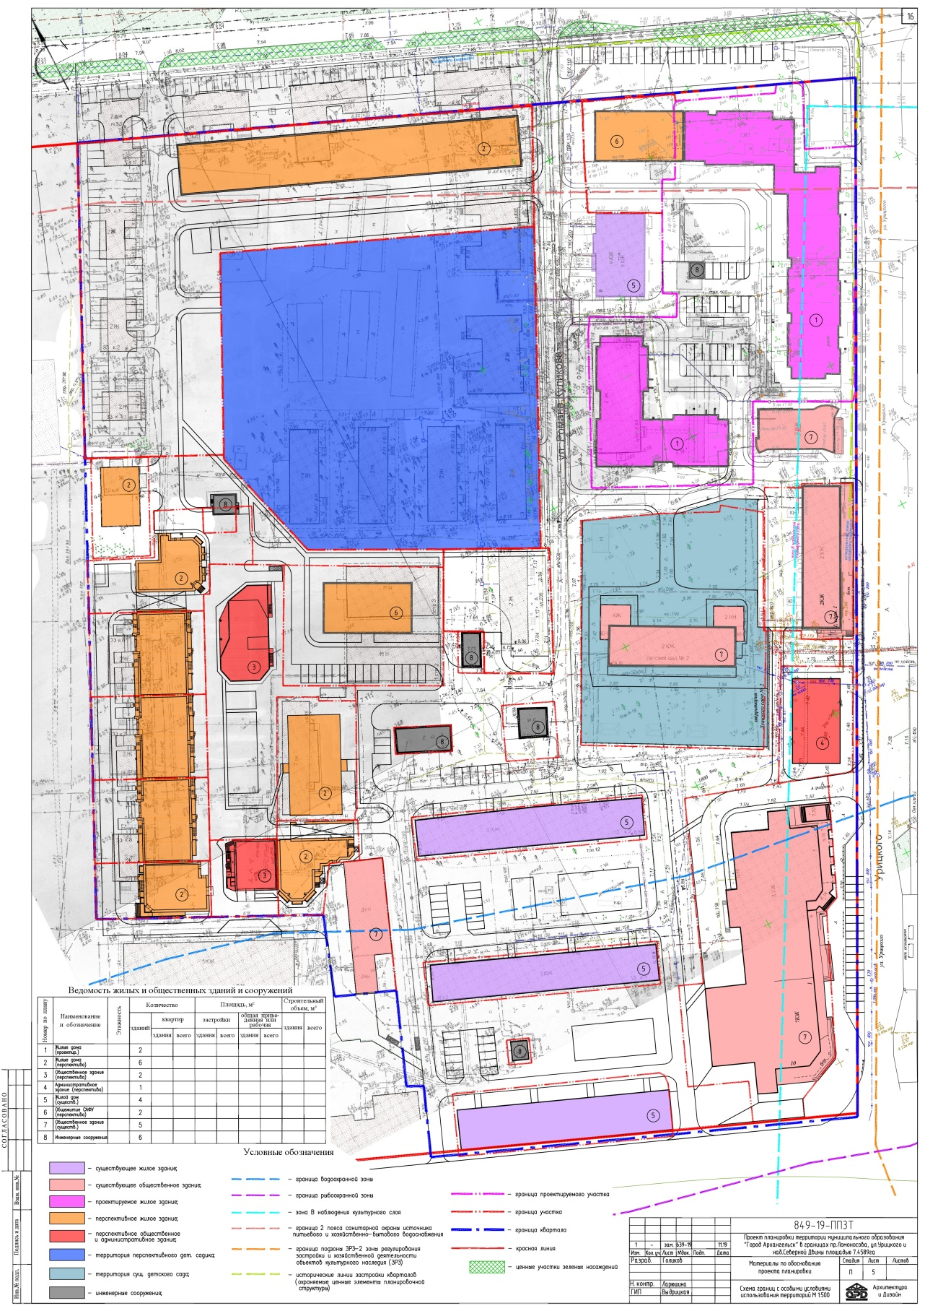

____________

Приложение № 9
к проекту планировки территории муниципального образования
"Город Архангельск" в границах
просп. Ломоносова, ул. Урицкого
и наб. Северной Двины





